# Analisis Kebutuhan Perencanaan Proyek Web: Toko Roti Online “Nindy Bakery”

## 1. Ringkasan Eksekutif

* Deskripsi: Pengembangan platform toko roti online “Nindy Bakery”
* Tujuan: Membantu “Nindy Bakery” memperluas jangkauan pasar melalui penjualan online.
* Manfaat: Meningkatkan omset penjualan melalui platform digital, mempermudah pelanggan dalam melihat dan membeli produk kapan saja dan di mana saja.

## 2. Latar Belakang Proyek

* Konteks: “Nindy Bakery” adalah usaha roti yang ingin memperluas jangkauan pasar dan meningkatkan penjualan dengan memanfaatkan teknologi digital melalui pengembangan toko roti online berbasis web.
* Masalah: Kurangnya platform untuk promosi dan interaksi pelanggan secara online.
* Peluang: Meningkatnya tren belanja online memberikan peluang besar untuk menjangkau lebih banyak pelanggan.

## 3. Tujuan dan Sasaran

* Tujuan Bisnis: Meningkatkan penjualan melalui jangkauan pelanggan yang lebih luas, memperkuat brand “Nindy Bakery” di pasar digital.
* Tujuan Teknis: Membuat platform e-commerce berbasis Laravel yang responsive dan ramah pengguna.
* KPI: Memastikan waktu respond pemuatan halaman di bawah 5 detik.

## 4. Ruang Lingkup Proyek

* Fitur Utama: Home, Produk, Layanan, pemesanan, dropdown menu.
* Batasan: Tidak mencakup aplikasi mobile khusus, hanya web responsif.
* Asumsi: Pengguna memiliki akses internet yang stabil untuk mengakses platform.

## 5. Analisis Stakeholder

* Stakeholder: Pemilik toko online “Nindy Bakery”, Tim Pengembang, Pelanggan.
* Peran: Pemilik toko online “Nindy Bakery” sebagai pengambil keputusan utama dan pemberi sumber daya proyek, Pelanggan sebagai pengguna akhir yang membeli produk melalui platform.
* Ekspektasi: Kemudahan penggunaan dan penjualan, keandalan sistem, dukungan teknis yang responsif.

## 6. Kebutuhan Fungsional

## Fitur: Melihat Informasi Toko

## User Story:

## " Sebagai pengguna, saya ingin melihat informasi singkat tentang toko dan produk unggulan sehingga saya dapat mengenal toko tersebut"

## Kriteria Penerimaan:

## Informasi toko (deskripsi, alamat, dan jam operasional)

## Produk unggulan ditampilkan dengan gambar dan nama di bagian beranda.

## Prioritas: Must have (login)

## Fitur: Melihat Informasi Toko

## User Story:

## Sebagai pengguna, saya ingin melihat daftar produk lengkap sehingga saya bisa memilih produk yang sesuai"

## Kriteria Penerimaan:

## Produk ditampilkan dalam dengan gambar, nama, deskripsi, dan harga.

## Produk baru ditampilkan dengan gambar , deskripsi dan nama di bagian home.

## Prioritas: Must have (login)

## Fitur: Melihat Daftar Produk

## User Story:

## Sebagai pengguna, saya ingin melihat daftar produk lengkap sehingga saya bisa memilih produk yang sesuai"

## Kriteria Penerimaan:

## Produk baru ditampilkan dengan gambar , deskripsi dan nama di bagian home.

## Prioritas: Must have (login)

## Fitur: Melihat Detail Produk

## User Story:

## “Sebagai pengguna, saya ingin melihat detail produk sehingga saya tahu informasi lengkap sebelum memesan. "

## Kriteria Penerimaan:

## Terdapat tombol untuk memesan via WhatsApp di setiap produk.

## Detail produk mencakup gambar dan deskripsi,.

## Prioritas: Must have (login)

## Fitur: Memesan via WhatsApp

## User Story:

## “Sebagai pengguna, saya ingin memesan roti melalui WhatsApp dengan mudah."

## Kriteria Penerimaan:

## Tombol WhatsApp langsung mengarahkan ke aplikasi dengan pesan otomatis

## Nomor WhatsApp web tercantum di halaman pemesanan.

## Prioritas: Must have (login)

## Fitur: Mengelola Admin

## User Story:

## “Sebagai admin, saya ingin menambahkan, mengedit, atau menghapus produk dengan mudah sehingga katalog toko tetap terkini"

## Kriteria Penerimaan:

## Tombol WhatsApp langsung mengarahkan ke aplikasi dengan pesan otomatis

## Nomor WhatsApp web tercantum di halaman pemesanan.

## Prioritas: Must have (login)

## Fitur: Mengatur Informasi Toko

## User Story:

## “Sebagai admin, saya ingin dapat mengelola informasi toko seperti alamat, kontak, dan jam operasional dengan mudah."

## Kriteria Penerimaan:

## Perubahan otomatis ditampilkan di halaman beranda.

## Prioritas: Must have (login)

## Fitur:Kelola Promo

## User Story:

## “Sebagai admin, saya ingin menambahkan atau mengelola promo atau diskon untuk meningkatkan penjualan.."

## Kriteria Penerimaan:

## Admin dapat menambahkan kode kupon, promo, atau diskon dengan deskripsi dan jangka waktu berlaku.

## Prioritas: Must have (login)

## 7. Kebutuhan Non-Fungsional

* Performa: Waktu loading halaman < 3 detik
* Keamanan: Pengelolaan API, Otentikasi dan Otorisasi
* Skalabilitas: Web harus mampu menangani peningkatan jumlah pengunjung.
* Usability: Web harus dapat diakses dan digunakan dengan nyaman di berbagai perangkat (desktop, tablet, dan smartphone).

## 8. Arsitektur Sistem

* Diagram:

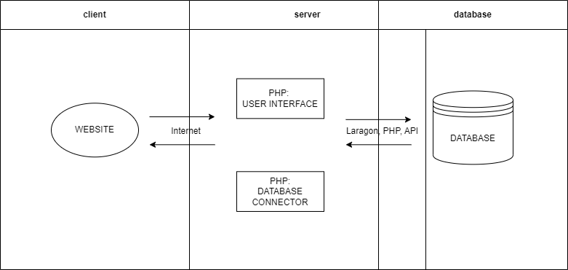

* Komponen: Frontend (Laravel Breeze, Tailwind), Backend (Laravel PHP), Database (MySQL),
* Integrasi: SSO

## 9. Desain User Interface

* Wireframes: [Mockup dashboard mahasiswa, halaman kursus]
* Pedoman: Palet warna web “Nindy Bakery”, font sans-serif, ikon material design
* Responsivitas: Desain responsif untuk desktop, tablet, dan mobile

## 10. Teknologi dan Stack

* Frontend: Laravel Breeze, Tailwind
* Backend: Laravel PHP
* Database: MySQL
* Server: Apache
* Tools: Figma

## 11. Kebutuhan Data

* Model Data: Entitas utama - User, Course, Enrollment, Assignment
* Sumber Data: Sistem informasi mahasiswa yang ada, input manual dosen
* Migrasi: Skrip PHP atau Artisan migration pada Laravel dapat digunakan untuk memigrasikan data ke dalam struktur tabel baru pada database Laravel.

## 12. Keamanan dan Privasi

* Keamanan: Implementasi OAuth 2.0, HTTPS, validasi input ketat
* Compliance: -
* Akses: Role-based access control (RBAC)

## 13. Pengujian dan Quality Assurance

* Strategi: Unit testing, integration testing, user acceptance testing
* Jenis Pengujian: Functional testing, performance testing, security testing
* Kriteria: 95% code coverage, zero high-severity bugs

## 14. Deployment dan Maintenance

* Deployment: CI/CD pipeline menggunakan Jenkins
* Hosting: AWS dengan auto-scaling
* Maintenance: Pembaruan keamanan bulanan, backup harian

## 15. Timeline dan Milestones

* Timeline: 6 bulan pengembangan
* Milestones: M1 (Desain UI/UX), M2 (Core Features), M3 (Testing), M4 (Launch)
* Deliverables: Prototype (Bulan 2), Beta Version (Bulan 4), Final Release (Bulan 6)

## 16. Anggaran dan Sumber Daya

* Anggaran: $500,000 total
* Sumber Daya: 2 Developer, 1 Project Manager
* Lisensi:WhatsApp, design tools

## 17. Risiko dan Mitigasi

* Risiko: Overloading server terjadi ketika trafik pengguna melebihi kapasitas serve.
* Mitigasi: Implementasi load balancing dan caching

## 18. Metrik Kesuksesan

* “Done”: Semua fitur utama berfungsi, performance test passed, UAT completed
* Metrik: 90% tingkat kepuasan pengguna, peningkatan 30% dalam engagement pengguna.

## 19. Dokumentasi

* Teknis: system architecture document
* Pengguna: User manual.
* Proses: Dokumentasi diperbarui setiap sprint

## 20. Penutup

* Ringkasan: Platform web toko roti “Nindy Bakery” yang komprehensif dan scalable
* Langkah Selanjutnya: Kick-off meeting dengan semua stakeholder, mulai sprint pertama